LAPORAN PROJEK RANCANGAN PERANGKAT LUNAK (RPL)

|  |
| --- |
| AbdurrahmanNur Firdaus |
| Andika Ramadhan |
| Fajar Gunawan |
| Rifki Ramadhan |
| Made Candra Andiyasa |

TARGET PRODUK :

Rumah Makan yang masih menggunakan cara konvensional dalam proses manajemen order maupun transaksi.

MODEL PROSES : Liniear Model

PRODUK PROJECT : Restaurant Management System

TUJUAN PRODUK :

Mempermudah proses transaksi, order, dan dalam perencanaan serta pengawasan perkembangan usaha.

Dalam proses analisa di dalam project ini kami menggunakan permodelan UML ( *Unified Modeling Language* ) dengan konsep pemrograman OOP ( Object Oriented Programming ).

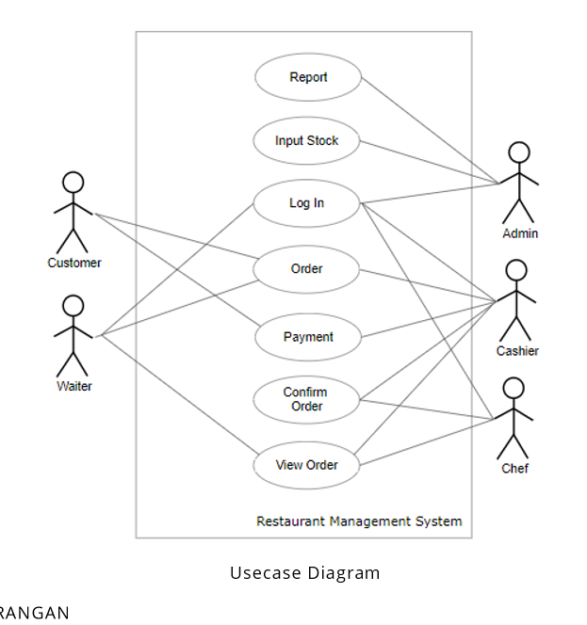

LookBook :

|  |  |  |  |  |  |  |  |  |  |
| --- | --- | --- | --- | --- | --- | --- | --- | --- | --- |
| Nur Firdaus | Analis |  | Membuat Usecase |  |  |  |  |  |  |
| Andika Ramadhan | Back End | Menentukan model proses produk | Menentukan pemodelan analisa produk |  |  |  |  |  |  |
| Fajar Gunawan | Front End | Menentukan Tujuan Produk | Menentukan actor yang menggunakan produk |  |  |  |  |  |  |
| Rifki Ramadhan | Front End | Menentukan Target Produk | Menentukan Skenario use case |  |  |  |  |  |  |
| Made Candra Andiyasa | Back End | Menentukan Tema Projek | |  | | --- | | Membuat mockup dan menentukan Konsep Pemogramman | | |  |  |  |  |  |  |